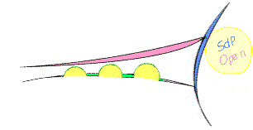
QUARTI | SEMIFINALI | FINALE (7 marzo 2009) | VINCITORE
ZENI (1)
 | ZENI 6/2 6/3
SCHINA
 |  | ZENI (5-4; Ritiro)
FERRETTI
 | FERRETTI 6/1 1/6 6/1
BACCHILEGA (4)
 |  |  | MANISCALCO (2-6, 6-4, 6-3)
ALIMENTI (3)
 | MANISCALCO 6/3 7/5
MANISCALCO
 |  | MANISCALCO 6/3 6/3
MONTESI
 | FAVINO 6/2 6/3
FAVINO (2)

